基因突变和基因重组
【学习目标】
1、举例说明基因突变的特点和原因
2、举例说出基因重组
3、说出基因突变和基因重组的意义
【学习重难点】
基因突变的概念，原因及特点；基因突变和基因重组的意义
【自主学习】

一．基因突变

1.概念：指DNA分子中发生碱基对的______、______、______而引起的基因结构的变化。
2.突变原因⑴诱变因素(外因)
①____：如紫外线、X射线及其他辐射。
②_____：如亚硝酸盐、碱基类似物能改变____________。
③_____：某些病毒的遗传物质能影响宿主的DNA。
⑵内部因素 ____________________________偶尔也发生错误。
3.与生殖的关系
⑴若发生在________中，将遵循遗传规律传递给后代；
⑵若发生在___________中，一般不遗传，但对于有些植物可通过无性繁殖传递；
⑶若人体某些体细胞基因发生突变，可能会发展为_____________________。
4.特点⑴_________ ⑵随机性 ⑶________ ⑷_____频性 ⑸多___少______.
6.意义：基因突变是________产生的途径，是______的根本来源，是__________的原始材料。

二、基因重组

⒈概念：指在生物体进行_________过程中，控制_________的基因的重新组合。
2.类型： ⑴自由组合型，发生时期________________
(2)交叉互换型，发生时期________________
3.意义：基因重组是_______的来源之一，对_________有重要意义。

【合作探究】
一．基因突变的实例:镰刀形细胞贫血症
1、镰刀型细胞贫血症病因分析:
正常: 缬氨酸－组氨酸－亮氨酸－苏氨酸 －脯氨酸－谷氨酸－谷氨酸－赖氨酸
异常: 缬氨酸－组氨酸－亮氨酸－苏氨酸 －脯氨酸－缬氨酸－谷氨酸－赖氨酸
思考与讨论：
①正常和异常血红蛋白有何区别？
②氨基酸是由什么决定的？
③利用所学知识，分析该图解，并填图
①图解 蛋白质 正常 异常
↑ ↑
氨基酸 （ ） （ ）
mRNA G A G A

DNA C T T C T
GAA
G A

④总结该症状出现的直接原因是___________ 该症状出现的根本原因是___________
二．DNA的碱基对其它的变化方式
AACCG
替换
ATCCG
TAGGC

TTGGC
A CCG

（正常）
ATGCCG
TACGGC
T GGC
思考：
①基因突变结果：基因突变使一个基因变成它的___________。
②碱基对的替换，增添和缺失，一定会对生物性状造成影响吗？
③碱基对的替换，增添和缺失，谁对性状影响较大，谁的影响会较小，为什么？
例1.某生物某一基因的编码区起始端插入了一个碱基对，在插入位点的附近，再发生下列哪种情况有可能对其编码的蛋白质结构影响最小（ ）
A替换单个碱基对 B增加四个碱基对 C 缺失3个碱基对 D缺失4个碱基对
三．基因重组
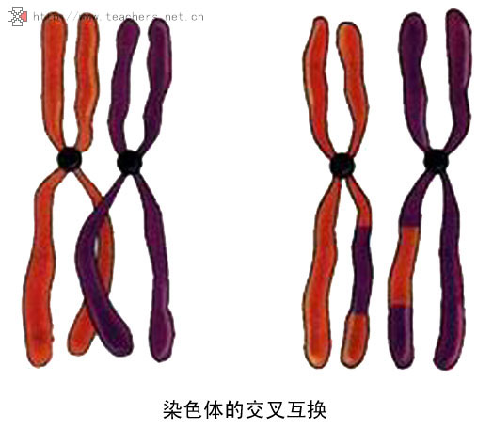
绘制某基因型为AaBb生物体,减I后期同源染色体分离，非同源染色体的自由组合图解（图一）和减I四分体时期同源染色体的非姐妹染色单体的交叉互换图解（图二）。在染色体上标出基因的位置。

图一 图二

例2．基因分离、基因的自由组合、基因的交换分别发生在减数分裂的时期是 ( )
A．均发生在第一次分裂后期 B．第一次分裂前期、第一次分裂后期、第二次分裂后期
C．均发生在第二次分裂后期 D．第一次分裂后期、第一次分裂后期、第一次分裂前期
四．基因突变和基因重组的比较
 | 基因突变 | 基因重组
定义 | 碱基对的________、_______和_______ | 控制不同性状的基因_________
时期
类型 | 自然突变、诱发突变 | 随机重组、交换重组
结果 | 产生新的_________ | 产生新的_________
意义 | _________的根本来源 | 形成生物_________的原因之一
【随堂检测】
1.一对夫妇生育的子女之间，性状上差异很大，这种差异主要来自 ( )
A.基因重组 B.基因突变 C.环境影响 D.疾病影响
2．以下是白化病的发病机理，请排出正确的顺序 ( )
①基因突变 ②不能合成黑色素 ③缺少酪氨酸酶 ④不正常的信使RNA
A．①②③④ B．①②④③ C．①④②③ D．①④③②
3.卵原细胞进行DNA复制时，细胞中不可能发生 ( )
A.DNA的解旋 B.蛋白质的合成 C.基因突变 D.基因重组
4．将纯种小麦种于农田，发现边际和灌水两侧的植株总体上比中间的长得好，合理的解释是
A.基因重组引起性状分离 B.环境引起性状变异
C.隐性基因突变成为显性基因 D.染色体结构和数目发生了改变
5.基因突变发生在下列哪一过程中（ ）
A．DNA→DNA B．DNA→RNA C．RNA→蛋白质 D．蛋白质→性状
【课后巩固与提高】
1．下面列举几种可能诱发基因突变的原因，其中哪项是不正确的 ( )
A.射线的辐射作用 B.杂交 C.激光照射 D.亚硝酸盐的作用
2.若某基因原有303对碱基，现经过突变，变成300对碱基，它合成的蛋白质分子与原来的基因合成的蛋白质相比较，差异可能是
A、只差一个氨基酸，其他顺序不变 B、除长度相差一个氨基酸外，其他顺序也有改变
C、长度不变，但顺序改变 D、A、B都有可能
3.关于基因重组，下列叙述中不正确的是（ ）
A．基因重组发生在生物体有性生殖过程中
B．非同源染色体上的非等位基因自由组合属于基因重组
C．同源染色体上的等位基因随非姐妹染色单体的交换而发生交换，导致染色单体上的基因重组
D．基因重组是生物变异的根本来源
4．自然界中，一种生物某一基因及其三种突变基因决定的蛋白质的部分氨基酸序列如下：
正常基因 精氨酸 苯丙氨酸 亮氨酸 苏氨酸 脯氨酸
突变基因1 精氨酸 苯丙氨酸 亮氨酸 苏氨酸 脯氨酸
突变基因2 精氨酸 亮氨酸 亮氨酸 苏氨酸 脯氨酸
突变基因3 精氨酸 苯丙氨酸 苏氨酸 酪氨酸 丙氨酸
根据上述氨基酸序列确定这三种突变基因DNA分子的改变是 （ ）
A.突变基因1和2为一个碱基的替换，突变基因3为一个碱基的增添
B.突变基因2和3为一个碱基的替换，突变基因1为一个碱基的增添
C.突变基因1为一个碱基的替换，突变基因2和3为一个碱基的增添
D.突变基因2为一个碱基的替换，突变基因1和3为一个碱基的增添
5．下图表示人类镰刀型细胞贫血症的病因，右图是一个家族中该病的遗传系谱图（控制基因为B与b），请据图回答（已知谷氨酸的密码子是GAA、GAG）。
(1)图中①过程发生的时间______________。
(2)α链碱基组成为_____________，β链碱基组成为_____________。
(3)镰刀型细胞贫血症的致病基因位于_____________染色体上，属于_____________性遗传病。
(4)若图中正常基因片段中CTT突变为CTC，由此控制的生物性状是否可能发生改变？为什么？
